1使用cmd命令进行输出

文件所在目录：D:\temp> python script1.py

print (‘hello world’)

print (2\*\*100)

输出结果：

hello world

1267650600228229401496703205376

2 使用Idle运行文件

3 使用pycharm运行文件

Python 调试 ；

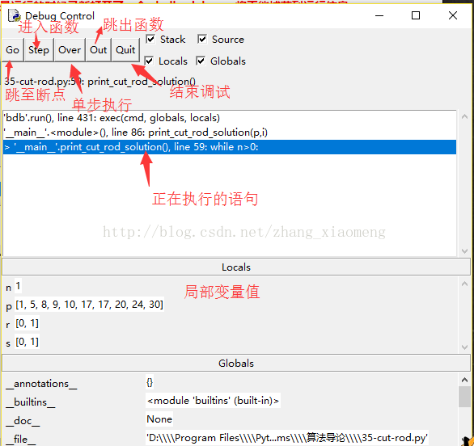

莫烦的Python 的20\*练习了一遍，session（加载到节中），activation, variables, placeholder(传给参数一个值，已传的这个值运行)